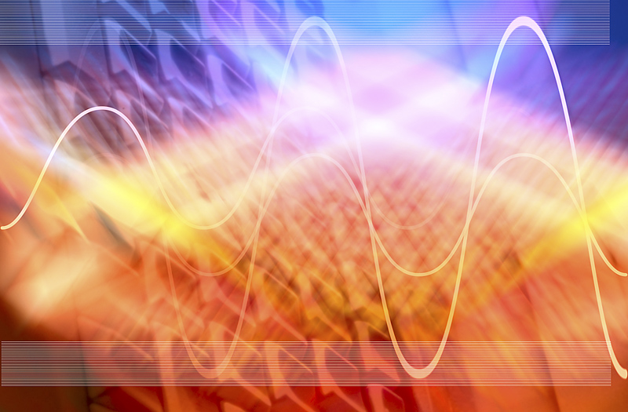

**Análisis de Señales y Sistemas Digitales**

Trabajo Práctico de Laboratorio N°4

***“Proyectos I+D en SP”***

*Temas a elegir*

Temas a elegir (uno por grupo):

|  |  |  |
| --- | --- | --- |
| Nombre | Descripción | Área |
| Sweet spot | Detección de la ubicación del oyente por voz y optimización de un array de parlantes para lograr efectos de sonido 3D en esa posición. | Procesamiento de voz, procesamiento de audio, acústica |
| Moby Dick | Procesamiento de señales de sonar de ballenas para determinar características biológicas y comportamientos sociales de las mismas. | Procesamiento de señales biológicas, biología marina |
| Así, cualquiera afina | Pitch shift de voz para la corrección de la afinación de cantantes en fragmentos de audio. | Procesamiento de voz, música |
| Guitar Hero | Detección de notas de un punteo de una guitarra sola. | Procesamiento de audio, música |
| Vos seguíme | Seguimiento del movimiento de un objeto mediante una cámara, sabiendo su posición original. | Procesamiento de imágenes, procesamiento de video |
| Con acoplado… | Supresión de acople de audio. Aplicación a voz en audífonos digitales o micrófonos en una sala | Procesamiento de voz |
| Imágenes retro | Compresión de imágenes en blanco y negro analizando superficies monótonas. | Procesamiento de imágenes, compresión |
| Sonido cardinal | Ubicación espacial de un sonido monoaural, mediante algoritmos (en tiempo real) de modelización de HRTF | 3D Sound Procesamiento de audio |
| MODEM QPSK | Optimización e implementación de un MODEM QPSK de banda dividida usando bloques de SP. | Filtros digitales para Comunicaciones  (Desarrollo) |
| Restauración del ECG | Eliminación (en tiempo real) de ruido en el nivel de referencia de señales cardíacas | Filtros Adaptativos |
| Auriculares activos | Atenuación de ruidos mediante algoritmos de control adaptativos | Procesamiento de voz  Filtros Adaptativos |

**Etapas:**

Las presentaciones de cada etapa serán orales y escritas.

1. Búsqueda de material. Líneas de investigación.
2. Estudio de factibilidad de las distintas alternativas. Primeras simulaciones
3. Simulación del sistema elegido. Evaluación de posibles mejoras. Viabilidad de la implementación.
4. Presentación final: informe de investigación en formato apropiado. Demostración de la versión final de las simulaciones y/o la implementación.

**Pautas de evaluación de los proyectos de I+D en ASSD**

(en orden de importancia):

* Monografía
* Simulación del proyecto
* Presentación oral (individual y grupal)
* Selección de las fuentes de información
* Aplicación de los conceptos de la materia al proyecto
* Documentos, archivos y programas presentados
* Capacidad de síntesis y de alcanzar objetivos
* Grado de desarrollo del proyecto (sin nivel obligatorio)

**Leer el archivo “TP4 recomendaciones”**